Llega Puleva Digest, una nueva forma de cuidar el bienestar digestivo y la microbiota

La nueva bebida láctea combina prebióticos con minerales que contribuyen al proceso digestivo, ofreciendo una respuesta más completa frente a soluciones centradas en una única necesidad

Sin lactosa y fácil de incorporar a la rutina diaria, Puleva Digest convierte un alimento cotidiano en un aliado para cuidar el bienestar digestivo

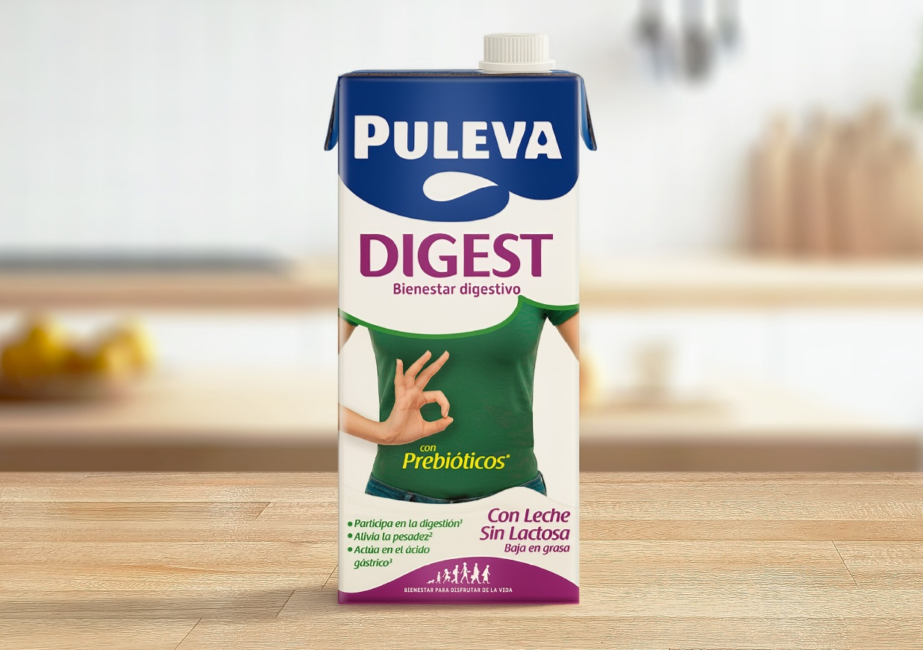

Lactalis Puleva amplía su apuesta por la innovación nutricional con el lanzamiento de Puleva Digest, una nueva bebida láctea sin lactosa con prebióticos, calcio y cloruro, desarrollada para abordar de manera más completa el bienestar digestivo.
La nueva referencia busca no solo cuidar la microbiota sino también otros aspectos clave en el proceso digestivo. Su formulación combina inulina, una fibra prebiótica que nutre las bacterias beneficiosas del intestino, con calcio y cloruro, dos minerales que contribuyen al funcionamiento normal de las enzimas digestivas y a una digestión normal. Al presentarse sin lactosa, facilita también su incorporación a la dieta de las personas que optan por este tipo de productos.
De este modo, Puleva Digest reúne en un único alimento cotidiano una combinación orientada a cuidar la microbiota y contribuir al proceso digestivo, con una propuesta sencilla y fácil de integrar en diferentes momentos del día.

Una respuesta más completa para una preocupación creciente
El interés por la microbiota, la digestión y el bienestar digestivo ocupa un lugar cada vez más relevante en las decisiones de alimentación. Las personas consumidoras buscan soluciones que aporten beneficios concretos, pero que no añadan complejidad a sus rutinas.
Puleva Digest responde a esta necesidad trasladando la innovación nutricional a un alimento de consumo habitual. Su propuesta no se limita a una intervención puntual, sino que permite integrar el cuidado digestivo en un hábito cotidiano, dentro de una alimentación variada y equilibrada.
“Cada vez más personas buscan cuidar su bienestar digestivo de una manera sencilla y compatible con su vida diaria. Con Puleva Digest damos respuesta a esa demanda con una propuesta diferencial, que reúne distintos beneficios en un alimento cotidiano y amplía el papel histórico de Puleva como marca pionera en nutrición adaptada”, explica Miguel García Cuesta, director de Marketing de Lactalis Puleva.
Más allá de los prebióticos
La principal novedad de Puleva Digest reside en la combinación de ingredientes con funciones complementarias:
- Inulina: fibra prebiótica que sirve de alimento a las bacterias beneficiosas presentes en el intestino.
- Calcio: contribuye al funcionamiento normal de las enzimas digestivas.
- Cloruro: contribuye a una digestión normal mediante la producción de ácido clorhídrico en el estómago.
- Sin lactosa: facilita su consumo por parte de las personas que eligen este tipo de alternativas.
Esta formulación diferencia a Puleva Digest de otras propuestas orientadas principalmente a la microbiota o a una única necesidad digestiva. El producto adopta un enfoque más amplio al reunir en una misma bebida láctea prebióticos, minerales vinculados al proceso digestivo y una formulación sin lactosa.
“Con Puleva Digest hemos trasladado el conocimiento científico sobre bienestar digestivo a una solución accesible y fácil de incorporar al día a día. La innovación reside en incluir prebióticos y combinarlos con otros nutrientes con funciones complementarias para ofrecer un enfoque más completo desde un alimento de consumo habitual”, señala Federico Lara, director de I+D y Nutrición de Lactalis Puleva.
Puleva, una trayectoria pionera en nutrición adaptada
El lanzamiento de Puleva Digest se apoya en más de cinco décadas de investigación aplicada a la elaboración de leches adaptadas. Puleva colabora desde hace más de 50 años con la Universidad de Granada en el ámbito de la I+D+i, una relación que ha permitido trasladar el conocimiento científico a alimentos cotidianos y desarrollar soluciones nutricionales adaptadas a necesidades concretas a lo largo de la vida.
Este recorrido ha dado lugar a referencias convertidas en hitos dentro de la categoría, como Puleva Calcio y Puleva Omega 3, junto con desarrollos posteriores dirigidos a diferentes etapas y hábitos de vida, entre ellos las gamas infantiles con el reciente lanzamiento de Puleva Peques Buenas Noches.
Puleva Digest prolonga esta trayectoria pionera y abre un nuevo territorio de innovación vinculado al bienestar digestivo. La marca continúa así uniendo investigación, nutrición y desarrollo de producto para responder a necesidades reales mediante soluciones comprensibles y fáciles de integrar en la vida cotidiana.
Esta innovación refuerza el compromiso de Puleva con el desarrollo de alimentos adaptados a las necesidades nutricionales y a los estilos de vida de las personas, en línea con el propósito de Lactalis de “Nutrir el futuro” mediante propuestas que combinan salud, calidad, disfrute y responsabilidad.

Sobre PULEVA

Puleva es una marca icónica, con más de 65 años de historia y entre las 10 más elegidas por las personas consumidoras españolas, según el informe anual Brand Footprint de Kantar. Lactalis Puleva es la unidad de negocio de leche y bebidas de Lactalis España que comercializa la marca Puleva y cuenta con más de 1.200 personas trabajadoras, distribuidas en las plantas de Granada, Nadela y Villalba (Lugo) y de Mollerusa (Lérida). Hoy es un referente en el sector agroalimentario y dispone de un área de alta especialización en I+D+i, con dos prioridades estratégicas: desarrollar la innovación y mejorar nutricionalmente los productos. La compañía ha sido distinguida por la Universidad de Granada con motivo del 50 aniversario de sus actividades de I+D+i, así como en la edición 2024 de los Premios Estrategia NAOS, que reconocieron la trayectoria del Instituto Puleva de Nutrición tras diez años de actividad. Más información: https://www.lechepuleva.es

Sobre LACTALIS ESPAÑA

Lactalis es líder mundial en productos lácteos, con presencia en 150 países, más de 85 500 colaboradores y 267 centros de producción. En España opera desde 1983 con 8 plantas industriales —6 en municipios de menos de 25 000 habitantes— y 2 679 profesionales. Colabora con 1 405 ganaderías en 13 comunidades autónomas, recogiendo 963 millones de litros de leche en 2024, el 98,9% certificados en Bienestar Animal. Su actividad se estructura en unidades de negocio especializadas: Lactalis Puleva (líder en leche y nutrición), Lactalis Forlasa (quesos), Lactalis Foodservice (canal profesional), Lactalis Nutrición (productos infantiles y clínicos) y la joint-venture Lactalis Nestlé (yogures y postres). Cuenta con marcas como Puleva, Président, Galbani, Flor de Esgueva o El Ventero, así como las gestionadas por la joint-venture Lactalis Nestlé, como La Lechera, Yogures Nestlé, Nescafé Latte o YAOS, que están presentes en más de 12 millones de hogares. Con un mix equilibrado por categorías, Lactalis apuesta por la sostenibilidad en toda la cadena de valor láctea, la economía circular y la descarbonización, con objetivos climáticos validados por SBTi. Más información en www.lactalis.es
CONTACTOS DE PRENSA

Torres y Carrera
Juan Carlos Fité / jcfite@torresycarrera.com / Tel. 667 565 475
Nieves Barousse / nbarousse@torresycarrera.com / Tel. 640 09 93 69

Jorge Oliva
Director de Comunicación y Asuntos Públicos
jorge.oliva@es.lactalis.com / Tel. 689 381 234

Juan Miguel Ramiro
Responsable de Comunicación Externa
juanmiguel.ramiro@es.lactalis.com / Tel. 670 865 425

